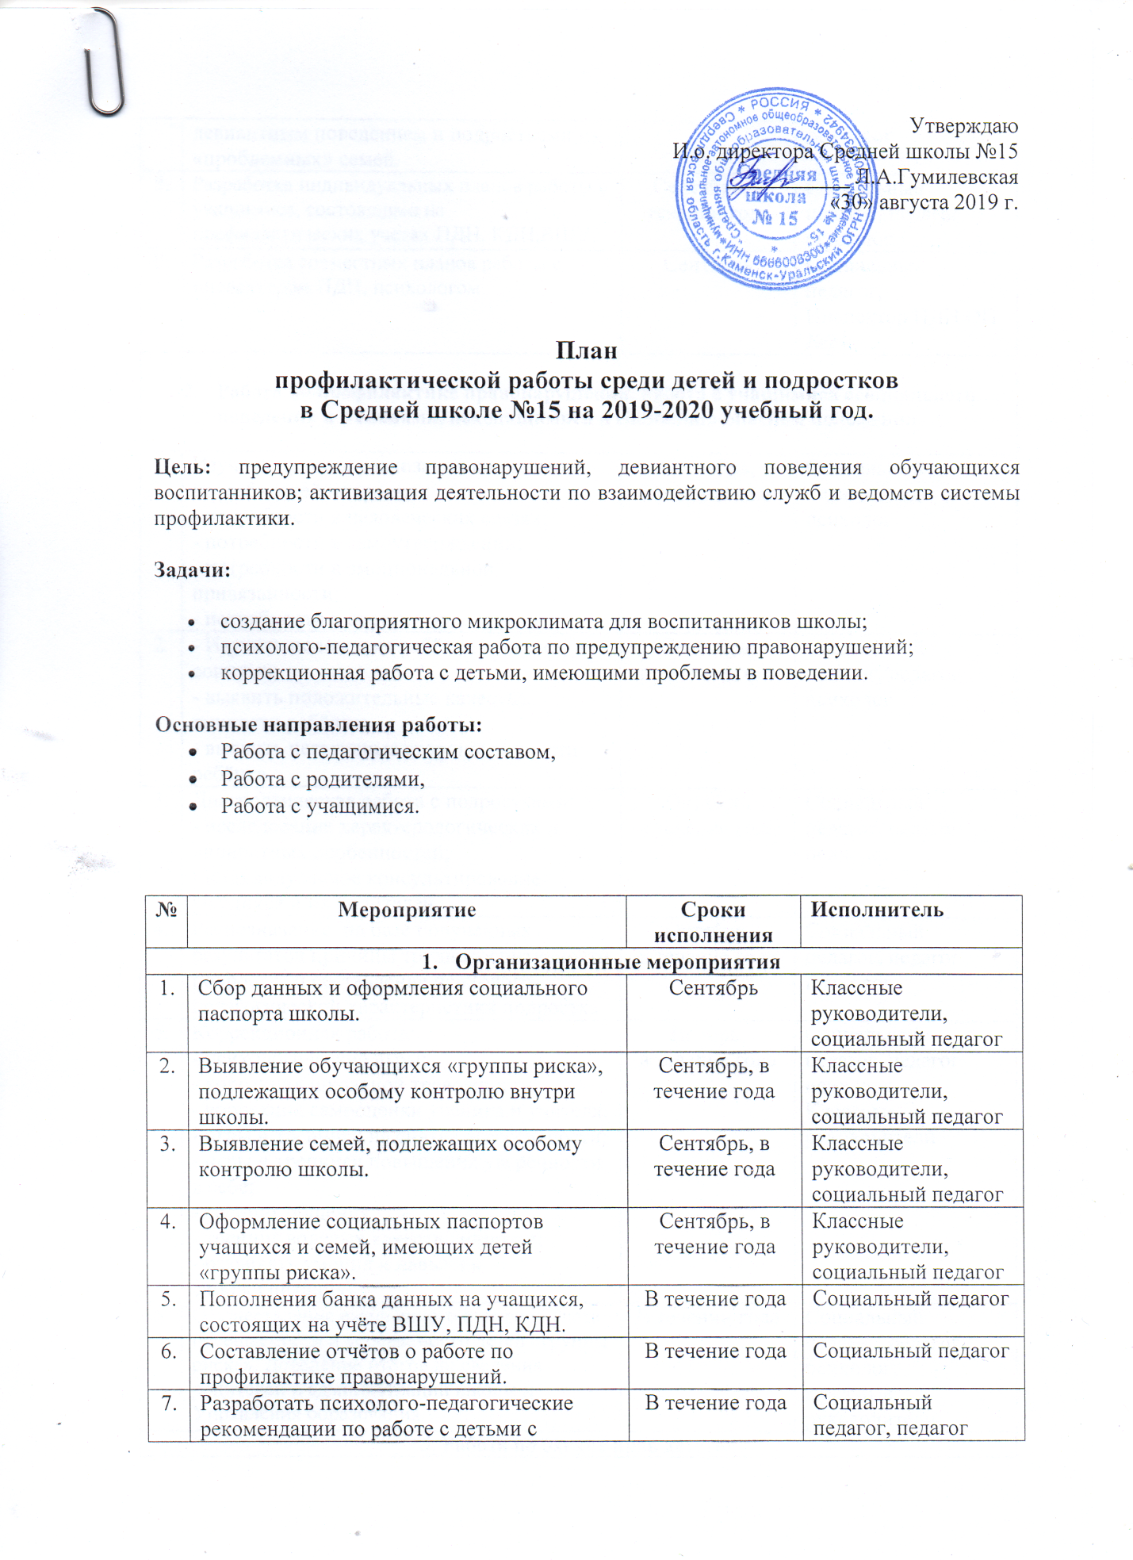

Утверждаю
И.о. директора Средней школы №15
___________ Л.А.Гумилевская
«30» августа 2019 г.

План
профилактической работы среди детей и подростков
в Средней школе №15 на 2019-2020 учебный год.

Цель: предупреждение правонарушений, девиантного поведения обучающихся воспитанников; активизация деятельности по взаимодействию служб и ведомств системы профилактики.
Задачи:
- создание благоприятного микроклимата для воспитанников школы;
- психолого-педагогическая работа по предупреждению правонарушений;
- коррекционная работа с детьми, имеющими проблемы в поведении.
Основные направления работы:
- Работа с педагогическим составом,
- Работа с родителями,
- Работа с учащимися.

№ | Мероприятие | Сроки исполнения | Исполнитель
- Организационные мероприятия
1. | Сбор данных и оформления социального паспорта школы. | Сентябрь | Классные руководители, социальный педагог
2. | Выявление обучающихся «группы риска», подлежащих особому контролю внутри школы. | Сентябрь, в течение года | Классные руководители, социальный педагог
3. | Выявление семей, подлежащих особому контролю школы. | Сентябрь, в течение года | Классные руководители, социальный педагог
4. | Оформление социальных паспортов учащихся и семей, имеющих детей «группы риска». | Сентябрь, в течение года | Классные руководители, социальный педагог
5. | Пополнения банка данных на учащихся, состоящих на учёте ВШУ, ПДН, КДН. | В течение года | Социальный педагог
6. | Составление отчётов о работе по профилактике правонарушений. | В течение года | Социальный педагог
7. | Разработать психолого-педагогические рекомендации по работе с детьми с девиантным поведением и подростками из «проблемных» семей. | В течение года | Социальный педагог, педагог психолог
8. | Разработка индивидуальных планов работы с учащимися, состоящими на профилактических учетах ПДН, КДН,ВШУ. | Сентябрь, в течении года | Социальный педагог, педагог психолог
9. | Разработка совместных планов работы с инспектором ПДН, психологом. | Сентябрь | Социальный педагог,  Инспектор ПДН ОП №24
- Работа по профилактике правонарушений. Работа с учащимися асоциального поведения и с семьями, находящимися в социально-опасном положении

1. | Изучить процесс реализации социальных потребностей подростка:  - потребности в человеческих связях;  - потребности в самоутверждении;  - потребности в эмоциональной привязанности;  - потребности в системе ориентации. | Сентябрь,  в течение года | Социальный педагог, педагог психолог
2. | - Изучить положение ребёнка в классе, в социуме;  - выявить положительные качества личности ребёнка;  - выявить негативные стороны личности ребёнка. | Сентябрь,  в течение года | Социальный педагог, педагог психолог
3. | Диагностическая работа с подростками:  - исследование характерологических и личностных особенностей;  - индивидуальное консультирование учащихся и их родителей. | Октябрь,  в течение года | Социальный педагог, педагог психолог
4. | Распознавание на базе полученных результатов причины трудновоспитуемости подростка и составление психолого-педагогической характеристики подростка | Октябрь,  в течение года | Социальный педагог, педагог психолог
5. | Коррекционная работа:  - психологические игры;  - коррекция школьной тревожности;  - коррекция самооценки ученика и учителя; - игры и тренинги на снятие агрессивности; - игры и тренинги повышения уверенности в себе;  - тренинг общения;  - тренинг волевых качеств личности;  - развивать умения и навыки к самовоспитанию. | Ноябрь,  в течение года | Социальный педагог, педагог психолог,  Классные руководители
6. | Осуществление ежедневного контроля учета посещаемости и успеваемости детей «группы риска». Доведение итогов до сведения родителей и администрации школы и Управления образования. | В течении года | Социальный педагог, педагог психолог,  классные руководители
3. Работа по охране прав детства
1. | Выявление детей, оставшихся без попечения родителей и детей-инвалидов (1-11 классы). | До 5 сентября, в течение года | Классные руководители, социальный педагог
2. | Посещение каждого опекаемого на дому, для выявления проблем, и контроля | В течение года (по необходимости) | Классные руководители, социальный педагог
3. | Постановка на бесплатное питание | Сентябрь, в течение года | Классные руководители
4. | Обеспечение бесплатного проезда в городском транспорте | Ежемесячно в течение учебного года | Социальный педагог
5. | Контроль успеваемости и посещаемости опекаемых и инвалидов. | Ежемесячно в течение учебного года | Классные руководители, социальный педагог
6. | Выявление интересов, и вовлечение в кружковую деятельность опекаемых и детей-инвалидов. | Сентябрь, в течение года | Классные руководители, социальный педагог
7. | Организация летнего отдыха | Май, июнь, июль | Классные руководители, социальный педагог
4. Работа с родителями
1. | Оказание помощи в устранении конфликтных ситуаций между родителями и детьми. | В течение года (по необходимости) | Социальный педагог, педагог-психолог
2. | Организация встречи родителей и специалистов на родительских собраниях. | В течение года (по необходимости) | Классные руководители, социальный педагог
3. | Принятие мер административного воздействия к родителям, не исполняющим свои должностные обязанности. | В течение года (по необходимости) | Классные руководители, социальный педагог,  Зам. директора по ВР
5. Работа Совета профилактики
1. | Создание и утверждение приказом директора Совета по профилактике правонарушений и асоциального поведения учащихся. | Сентябрь | Директор
2. | Составление и утверждение плана заседаний Совета профилактики. | Сентябрь | Состав совета
3. | Осуществление контроля внеурочной занятости учащихся | В течение года | Состав совета
4. | Выявление учащихся, совершивших  антиобщественные поступки, установление причин им способствующих. Устранение причин и условий способствующих безнадзорности и беспризорности. | В течение года | Состав совета
5. | Рассмотрение вопросов о постановке учащихся на профилактический учет в школе, ПДН, снятие с учета. | В течение года | Состав совета
6. | Подведение итогов работы Совета профилактики. Анализ деятельности. | 20 мая | Состав совета
6. Работа с педагогическим коллективом
1. | Консультирование классных руководителей по оформлению социального паспорта, ведению документации на детей «группы риска». | В течение года (по необходимости) | Социальный педагог
2. | Выступление на педсоветах. | В течение года (по необходимости) | Социальный педагог
3. | Накопление и оформление методических материалов в помощь педагогам. | В течение года | Социальный педагог
4. | Совместное посещение на дому семей, имеющих детей «группы риска». | В течение года (по необходимости) | Классные руководители, социальный педагог

Составил: социальный педагог Главатских З.Г.

